San Salvador, 10 de enero dos mil veinticuatro.

Ciudadanía en General
Presente.

Por este medio Gerencia General del Instituto Administrador de los Beneficios y Prestaciones Sociales de los Veteranos Militares de la Fuerza Armada y Excombatientes del Frente Farabundo Martí para la Liberación Nacional que Participaron en el Conflicto Armado Interno de El Salvador del Primero de enero de 1980 al dieciséis de enero de 1992, que puede abreviarse INABVE, a través de la Unidad de Acceso a la Información Pública, declara la inexistencia de la Información Oficiosa a que se refiere el artículo 10 de LAIP. En referencia al numeral "17", correspondiente al mes de diciembre 2023, sobre la información relativa a montos y destinatarios privados de Recursos Públicos, así como los informes que estos rinden sobre el uso de dichos recursos; por el hecho de no haberse Generado durante el periodo comprendido al mes de noviembre.

Y para hacerlo del conocimiento general se extiende la presente acta.

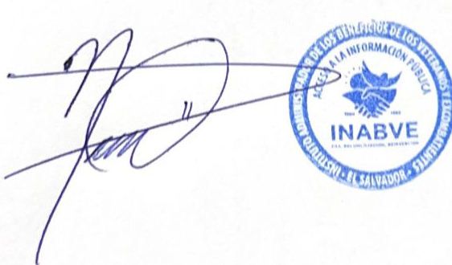

Licenciado; Noé Isaí Rivas Hernández
Oficial de Información
INABVE.

